横峰中学2016-2017下学期高二数学（理）第3周周练
姓名：__________班级：__________考号：__________
一、选择题
1、函数的大致图象为（ ）
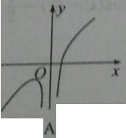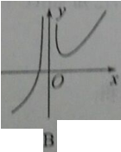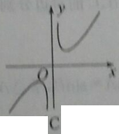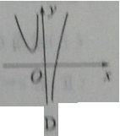
2、定义在上的函数满足：，，是的导函数，则不等式（其中为自然对数的底数）的解集为（ ）
A． B． C． D．
3、已知，若在区间（0，1）上只有一个极值点，则的取值范围为（ ）A． B． C． D．
二、填空题
4、已知函数既存在极大值又存在极小值，则实数的取值范围是 ．
5、若曲线在其定义域内的一个子区间内不是单调函数，则实数的取值范围是______.
三、解答题
6、设函数，其中．已知在处取得极值．
（1）求的解析式；
（2）求在点A(1，16)处的切线方程．

7、已知.
（1）若，求的单调区间；
（2）若有三个零点，求的取值范围.

8、已知函数，函数在处的切线与直线垂直．
（Ⅰ）求实数的值；
（Ⅱ）若函数存在单调递减区间，求实数的取值范围；
（Ⅲ）设是函数的两个极值点，若，求的最小值．

参考答案
一、单项选择
1、D 2、A 3、A
二、填空题
4、【答案】
【解析】原命题等价于有两个解 ．．
5、【答案】
【解析】的定义域为，由得，因为，所以，因为，所以由得在上递增，由得在上递减，所以是函数的极小值点，要使曲线在区间内不是单调函数，则函数在必有极值点，因为函数在定义域内只有一个极值点，所以必有，得，故答案为.

三、解答题
6、【答案】（1）；（2）.
【解析】
7、【答案】（1）由题意得的定义域为，时，，
则，
令，解得，且有时，，时，，
所以在上单调递减，在上单调递增.
（2），即，令，
则，解得，所以有两个极值，
，所以，即.

8、【答案】（Ⅰ）；（Ⅱ）；（Ⅲ）．

试题解析：（Ⅰ）∵，∴，
∵与直线垂直，∴，∴，
（Ⅱ）∵，∴，
由题知在上有解，
∵设，则，所以只需，
故的取值范围是
（Ⅲ）∵，
令，得，
由题，
，则
∵，所以令，
又，所以，所以，
整理有，解得，
∴
，所以在单调递减，
，
故的最小值是．

